СОДЕРЖАНИЕ

ВВЕДЕНИЕ 7

1 Постановка задачи 8

1.1Анализ предметной области 8

1.2 Техническое задание на разработку ГОСТ 19.201-78 9

1.2.1 Введение 9

1.2.1.1 Наименование программы 9

1.2.1.2 Краткая характеристика области применения 9

1.2.2 Основания для разработки 9

1.2.2.1 Основание для проведения разработки 9

1.2.3 Назначение разработки 9

1.2.3.1 Функциональное назначение 9

1.2.3.2 Эксплуатационное назначение 9

1.2.4 Требования к программе или программному изделию 9

1.2.4.1 Требования к функциональным характеристикам 9

1.2.4.2 Требования к надежности 10

1.2.4.3 Время восстановления после отказа 10

1.2.4.4 Отказы из-за некорректных действий оператора 10

1.2.4.5 Условия эксплуатации 10

1.2.4.6 Требования к видам обслуживания 10

1.2.4.7 Требования к численности и квалификации персонала 10

1.2.4.8 Требования к составу и параметрам технических средств 11

1.2.4.9 Требования к информационной и программной совместимости 11

1.2.4.10. Требования к маркировке и упаковке 11

1.2.4.11 Требования к программной документации 12

1.2.5 Технико-экономические показатели 12

1.2.6 Стадии и этапы разработки 12

1.2.6.1 Стадии разработки 12

1.2.6.2 Этапы разработки 12

1.2.6.3 Содержание работ по этапам 13

1.2.7 Порядок контроля и приемки 13

2. Проектирование 14

2.1 Функциональная структура программы 14

2.2 Схема модулей программы 14

2.3Паспорта основных модулей 15

2.3.1 Модуль «Добавление товара в чек» 15

2.3.2 Модуль «Проверка вводимых данных» 17

2.3.3 Модуль «Поиска товара по названию» 18

2.3.4 Модуль «Вывод чека» 19

3 Руководство оператора ГОСТ 19.505-79 20

3.1 Назначение программы 20

3.1.1 Функциональное назначение 20

3.1.2 Состав функций 20

3.2 Условия выполнения программы 20

3.2.1 Климатические условия эксплуатации 20

3.2.2 Требования к составу и параметрам технических средств 20

3.2.3 Требования к программным средствам, используемым программой 20

3.3 Требования к персоналу (пользователю) 21

3.4 Выполнение программы 21

3.4.1 Загрузка и запуск программы 21

3.4.2 Выполнение программы 22

3.4.2.1 Функция заполнения начальными данными 22

3.4.2.2 Функция добавления товара в чек 22

3.4.2.3 Функция показать чек 24

3.4.2.4 Функция сброс чека 26

3.4.2.5 Функция поиска 26

3.5 Сообщения оператору 28

3.5.1 Сообщение об ошибки введении некорректных данных 28

3.5.1 Сообщение превышение количества товара 28

4 Тестирование программы 29

4.1 Программа, методика и результаты испытаний ГОСТ 19.301-79 29

4.1.1 Объект испытаний 29

4.1.1.1 Наименование программы 29

4.1.1.2 Назначение разработки 29

4.1.2 Цель испытаний 29

4.1.2.1 Основания для проведения испытаний 29

4.1.2.2 Место и продолжительность испытаний 29

4.1.2.3 Перечень документов, предъявляемых на испытания 29

4.1.2.4 Объем испытаний 29

4.1.2.4.1 Перечень проверок, проводимых на 1 этапе испытаний 30

4.1.2.4.2 Перечень проверок, проводимых на 2 этапе испытаний 30

4.1.2.4.3 Количественные и качественные характеристики, подлежащие оценке 30

4.1.3 Требования к программе 30

4.1.4 Требования к программной документации 30

4.1.5 Средства и порядок испытаний 31

4.1.5.1 Технические средства, используемые во время испытаний 31

4.1.5.1.1 Порядок проведения испытаний 31

4.1.5.2 Условия и порядок проведения испытаний 31

4.1.5.2.1 Условия проведения испытаний 31

4.1.5.2.2 Условия начала и завершения отдельных этапов испытаний 31

4.1.5.2.3 Требования к техническому обслуживанию 32

4.1.6. Методика испытаний 32

4.2 Протокол испытаний 33

4.2.1 Модуль «Добавления товара в чек» 33

4.2.2 Модуль «Вывод чека» 35

ЗАКЛЮЧЕНИЕ 37

СПИСОК ИСПОЛЬЗОВАННЫХ ИСТОЧНИКОВ 38

ПРИЛОЖЕНИЕ А 39

ПРИЛОЖЕНИЕ В 41

# ВВЕДЕНИЕ

В современных условиях, человек вынужден работать с гигантскими объемами информации. Системы автоматизированного учета обязаны представлять собой мощные средства, способные обрабатывать огромные потоки данных высокой структурной сложности за минимум затраченного времени, обеспечивая дружественный диалог с пользователем

Цель данного проекта состоит в проектировании, реализации и тестировании программного продукта, реализующего работу с информационной системой.

Данные будут хранится в виде таблиц. Для взаимодействия с ними будет применяться СУБДКафе-столоваяи среда разработки Visual Studio на языке программирования С#.

Для того чтобы достичь цели курсового проекта необходимо поставить перед собой следующие задачи:

* Более углубленно изучить язык программирования С#;
* Изучить СУБД Колледж;
* Изучить набор данных в Microsoft Visual Studio 2022;
* Изучить нормализацию БД;
* Изучить и проанализировать соответствующую литературу.

## 1 Постановка задачи

## Анализ предметной области

Проект будет реализовывать программный продукт для автоматизации работы с данными Кафе-столовой. Будет использоваться удаленный сервер для хранения данных и клиентское приложение. Интерфейс должен быть удобен и интуитивно понятен для пользователя с минимальным опытом знакомства с подобными системами.

В БД должны храниться сущности и атрибуты данной темы:

* Сущность Tovar содержит атрибуты: *Id* – является ключом, Name, Units, KolvoOst, PriceOne;

Разработка подобной системы актуальна на данный момент, так как она автоматизирует работу кассиров и других пользователей. Она обеспечивает автоматизацию в расчете скидок на определенные товары и на определенные суммы в чеке. Вывод всей нужной информации о товаре, необходимой для покупателя.

## 1.2 Техническое задание на разработку ГОСТ 19.201-78

### 1.2.1 Введение

### 1.2.1.1 Наименование программы

Наименование программы – «Кафе-столовая».

#### 1.2.1.2 Краткая характеристика области применения

Программа предназначена для просмотра информации товарах кафе-столовой, а также для хранение этой информации.

### 1.2.2 Основания для разработки

#### 1.2.2.1 Основание для проведения разработки

Основанием для проведения разработки является задание по учебной практике.

### 1.2.3 Назначение разработки

#### 1.2.3.1 Функциональное назначение

Функциональным назначением программы является работа с данным, корректный вывод данных.

#### 1.2.3.2 Эксплуатационное назначение

Не имеет. Программа предназначена для решения элементарных задач обработки данных.

### 1.2.4 Требования к программе или программному изделию

#### 1.2.4.1 Требования к функциональным характеристикам

Программа должна обеспечивать возможность выполнения следующих функций:

* добавления товара в чек
* очистка чека
* Поиск товара по названию
* Вывод общей суммы с учетом скидок
* Очистка поиска

#### 1.2.4.2 Требования к надежности

Требования к обеспечению надежного функционирования программы не предъявляются.

#### 1.2.4.3 Время восстановления после отказа

Время восстановления после не фатального сбоя ОС не должно превышать 10-ти минут при условии соблюдения условий эксплуатации технических и программных средств.

Время восстановления после фатального сбоя не должно превышать времени, требуемого для устранения неисправностей технических средств и переустановки ПО.

#### 1.2.4.4 Отказы из-за некорректных действий оператора

Отказы программы возможны вследствие некорректных действий оператора (пользователя) при взаимодействии с операционной системой. Во избежание возникновения отказов программы по указанной выше причине следует обеспечить работу пользователя без предоставления ему административных привилегий.

#### 1.2.4.5 Условия эксплуатации

Климатические условия эксплуатации, при которых должны осуществляться заданные характеристики, должны удовлетворять требованиям, предъявляемым к техническим средствам (ПК) в части условий эксплуатации.

#### 1.2.4.6 Требования к видам обслуживания

Программа не требует проведения каких-либо видов обслуживания.

#### 1.2.4.7 Требования к численности и квалификации персонала

Минимальное количество персонала должно составлять 2 штатных единиц - системный администратор и пользователь ПК – оператор.

Системный администратор должен иметь высшее профильное образование. В перечень задач системного администратора входят:

* поддержание работоспособности технических средств;
* установка и поддержка работоспособности системных программных средств – ОС;
* установка программ.

Оператор должен уметь работать с графическим пользовательским интерфейсом ОС.

#### 1.2.4.8 Требования к составу и параметрам технических средств

В состав технических средств должен входить IBM-совместимый персональный компьютер, включающий в себя:

* Процессор: 1,8 ГГц и более;
* Свободное место на жестком диске: 850Мб и более;
* ОЗУ: 4 ГБ и более
* Видеоадаптер: WXGA (1366 на 768), рекомендуется (1920 на 1080)

#### 1.2.4.9 Требования к информационной и программной совместимости

**Требования к информационным структурам и методам решения**

Требования к информационным структурам (записям) на входе, а также к методам решения не предъявляются. Информационная структура должна включать отображение входных данных и результата на экране.

**Требования к исходным кодам и языкам программирования**

Программа реализована на языке С#. Для разработки приложения и базы данных были использованы среды Microsoft Visual Studio 2022 и MS SQL Server 2019.

**Требования к защите информации и программ**

Требования к защите информации и программ не предъявляются.

**Специальные требования**

Программа должна обеспечивать взаимодействие с пользователем посредством графического интерфейса.

#### 1.2.4.10. Требования к маркировке и упаковке

**Требование к маркировке**

Программное изделие [оптический диск] должно иметь маркировку с обозначением фамилии студента, номера группы, наименования программы. Маркировка должна быть нанесена на программное изделие в виде надписи, маркером на диск или ручкой на упаковку диска.

**Требования к упаковке**

Упаковка программного изделия должна осуществляться в конверте для дисков.

#### 1.2.4.11 Требования к программной документации

В состав сопровождающей документации должны входить:

* Техническое задание на разработку ГОСТ 19.201-78
* Руководство оператора ГОСТ 19.505-79
* Программа, методика и результаты испытаний ГОСТ 19.301-79

### 1.2.5 Технико-экономические показатели

**Экономические преимущества разработки**

Коммерческое использование не предусмотрено.

### 1.2.6 Стадии и этапы разработки

#### 1.2.6.1 Стадии разработки

Разработка должна быть проведена в две стадии:

* Разработка технического задания;
* Разработка технического проекта.

#### 1.2.6.2 Этапы разработки

Этапы разработки:

* Разработка технического задания
* разработка программы;
* разработка программной документации;
* испытания программы.

#### **1.2.6.3 Содержание работ по этапам**

На этапе разработки технического задания должны быть выполнены следующие работы:

* Постановка задачи
* Определение и уточнение требований к техническим средствам
* Определение требований к программе
* Определение стадий, этапов и сроков разработки программы и документации на неё
* Выбор языка программирования и среды разработки
* Согласование и утверждение технического задания

На этапе разработки программной документации должна быть выполнена разработка программных документов в соответствии с требованиями ГОСТ.

На этапе испытаний программы долины быть выполнены следующие виды работ:

* Разработка, согласование и утверждение программы и методики испытаний
* Проведение приемосдаточных испытаний
* Корректировка программы и программной документации по результатам испытаний

На этапе подготовки и передачи программы должна быть выполнена работа по сдаче программы и программной документации преподавателю.

### 1.2.7 Порядок контроля и приемки

Приемосдаточные испытания должны проводиться в колледже преподавателем до декабря 2022 года.

Приемосдаточные испытания программы должны проводиться согласно разработанной студентом и согласованной преподавателем «Программы и методики испытаний».

# 2 Проектирование

## 2.1 Функциональная структура программы

Описываются функции, которые будет выполнять программа. Согласно технологии структурного программирования, любая составная функция может, и должна быть разложена на элементарные для данного уровня функции.

Ниже приведена таблица, в которую включаются все возможные функции, которые планируются использовать в программе в соответствии с таблицей 2.1.

**Таблица 1** – Таблица спецификации функций

|  |  |  |  |  |
| --- | --- | --- | --- | --- |
| **Название** | **Действие** | | **Объект** | **Вид** |
| **Основные действия с БД** | | | | |
| Поиск | Поиск элементов таблице и запись в таблицу | | Таблица | Основная |
| Загрузка данных из БД | Осуществляет загрузку из БД | | Таблица | Основная |
| Добавление товара в чек | Осуществляет добавление в чек | | Таблица | Основная |
| **Вспомогательные функции** | | | | |
| Сброс чека | | Изменение данных в чеке | Таблицы | Основная |
| Показать чек | | Осуществляет показ чека | Таблицы | Основная |

## 2.2 Схема модулей программы



**Рисунок 1** – Схема модулей программы

## Паспорта основных модулей

### 2.3.1 Модуль «Добавление товара в чек»

**Таблица 2** -Структура данных функции «Добавления товара в чек»

|  |  |  |
| --- | --- | --- |
| **Сигнатура** | **Описание** | **Параметры** |
| void AddChek_Click(object sender, RoutedEventArgs e) | Проверяет корректность введенных данных и добавляет товар в чек | Входные параметры являются служебными и в модуле практического применения не имеют |



**Рисунок 2** – Общий алгоритм функции «Добавления товара в чек»

### 2.3.2 Модуль «Проверка вводимых данных»

**Таблица 3** -Структура данных функции «Проверка вводимых данных»

|  |  |  |
| --- | --- | --- |
| **Сигнатура** | **Описание** | **Параметры** |
| void KolvoChek_TextChanged(object sender, TextChangedEventArgs e) | Проверяет корректность введенных данных | Входные параметры являются служебными и в модуле практического применения не имеют |



**Рисунок 3** – Общий алгоритм функции «Проверка вводимых данных»

### 2.3.3 Модуль «Поиска товара по названию»

**Таблица 4** -Структура данных функции «Поиск товара по названию»

|  |  |  |
| --- | --- | --- |
| **Сигнатура** | **Описание** | **Параметры** |
| void FindTovar_Click (object sender, RoutedEventArgs e) | Поиск информации о товаре по его названию | Входные параметры являются служебными и в модуле практического применения не имеют |



**Рисунок 4** – Общий алгоритм функции «Поиск товара по названию»

### 2.3.4 Модуль «Вывод чека»

**Таблица 5** -Структура данных функции «Вывод чека»

|  |  |  |
| --- | --- | --- |
| **Сигнатура** | **Описание** | **Параметры** |
| void Window_Loaded (object sender, RoutedEventArgs e) | Загрузка данных на форму при открытии окна | Входные параметры являются служебными и в модуле практического применения не имеют |



**Рисунок 5** – Общий алгоритм функции «Вывод чека»

# 3 Руководство оператора ГОСТ 19.505-79

## 3.1 Назначение программы

## 3.1.1 Функциональное назначение

Функциональным назначением программы является работа с данным, корректный вывод и изменения данных.

**3.1.2 Состав функций**

Программа обеспечивает возможность выполнения перечисленных ниже функций:

* добавления товара в чек
* очистка чека
* Поиск товара по названию
* Вывод общей суммы с учетом скидок
* Очистка поиска

**3.2 Условия выполнения программы**

**3.2.1 Климатические условия эксплуатации**

Климатические условия эксплуатации, при которых должны обеспечиваться заданные характеристики, должны удовлетворять требованиям, предъявляемым к техническим средствам в части условий их эксплуатации.

### 3.2.2 Требования к составу и параметрам технических средств

В состав технических средств должен входить IBM-совместимый персональный компьютер (ПЭВМ), включающий в себя:

* Процессор: 1,8 ГГц и более;
* Свободное место на жестком диске: 850Мб и более;
* ОЗУ: 4 ГБ и более
* Видеоадаптер: WXGA (1366 на 768), рекомендуется (1920 на 1080)

**3.2.3 Требования к программным средствам, используемым программой**

Системные программные средства, используемые программы, должны быть представлены лицензионной локализованной версией операционной системы Windows 7 и выше.

**3.3 Требования к персоналу (пользователю)**

Минимальное количество персонала, требуемого для работы программы, должно составлять не менее 2 штатных единиц – системный администратор и пользователь программы – оператор.

Системный администратор должен иметь высшее профильное образование и сертификаты компании-производителя операционной системы. В перечень задач, выполняемых системным администратором, должны входить:

* задача поддержания работоспособности технических средств;
* задачи установки (инсталляции) и поддержания работоспособности системных программных средств – операционной системы;
* задача установки (инсталляции) программы.

Пользователь программы (оператор) должен обладать практическими навыками работы с графическим пользовательским интерфейсом операционной системы.

**3.4 Выполнение программы**

* Загрузка и запуск программы;
* Выполнение программы;
* Завершение работы программы.

**3.4.1 Загрузка и запуск программы**

Загрузка и запуск программы осуществляется способами, детальные сведения о которых изложены в руководстве пользователя операционной системы.

В случае успешного запуска программы на рабочем столе будет отображено главное окно приложения в соответствии с рисунком 6.

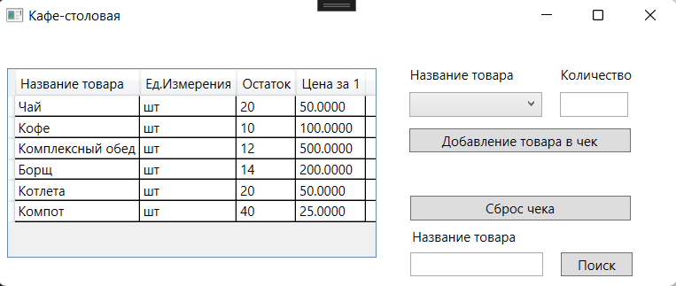**Рисунок 6** – Главное окно приложения.

**3.4.2 Выполнение программы**

**3.4.2.1 Функция заполнения начальными данными**

Начальные данных загружается в процессе открытия приложения из базы данных, соединенной с программой. Как показано на рисунке 7.



**Рисунок 7** – Выбор вкладки

**3.4.2.2 Функция добавления товара в чек**

Для добавления товара в чек необходимо выбрать из выпадающего списка название товара (рисунок 8) и ввести количество товаров (рисунок 9). После заполнения всех выше, перечисленных полей нажимаем кнопку «Добавление товара в чек», после появится кнопка «Показать чек» (рисунок 10).

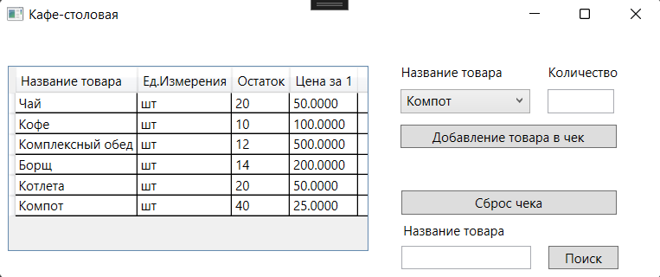

**Рисунок 8** – Выбор названия товара

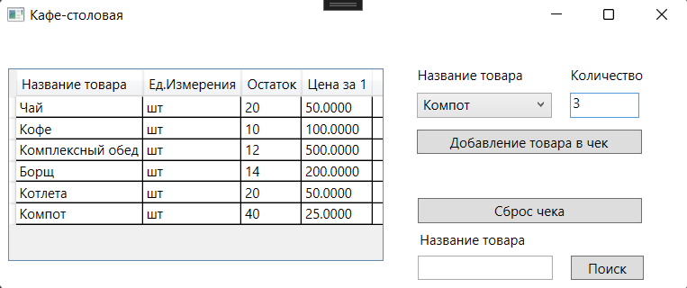

**Рисунок 9** – Ввод количества товара

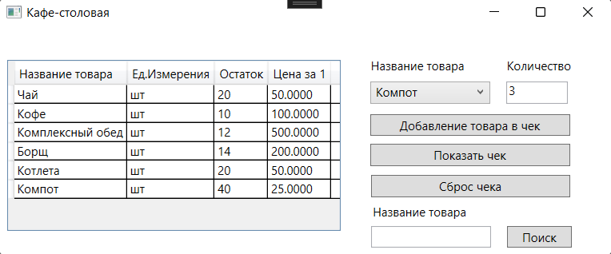

**Рисунок 10** – Ввод количества товара

**3.4.2.3 Функция показать чек**

Для того, чтобы увидеть чек, необходимо добавить хотя бы один товар в чек. После появления кнопки «Показать чек», надо на неё нажать и на экран будет выведен чек. Выйти из него можно по кнопке «Вернуться». В чеке отображается: товары и их информация, сумма без учета скидки и сумма с учетом скидки если она есть.



**Рисунок 11** – До нажатия на кнопку «Показать чек»

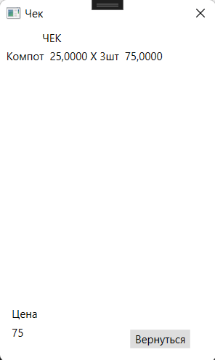

**Рисунок 12** – Чек (без учета скидки)

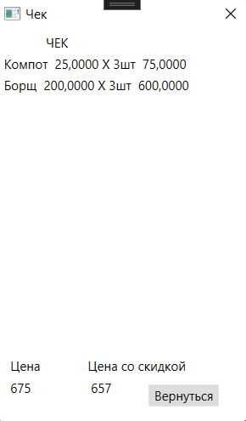

**Рисунок 13** – Чек (с учетом скидки)



**Рисунок 14** – Кнопка «Вернуться»

**3.4.2.4 Функция сброс чека**

Для очистки чека необходимо, нажать на кнопку «Сброс чека» (рисунок 15). После не будет возможности показать чек. (рисунок 16)

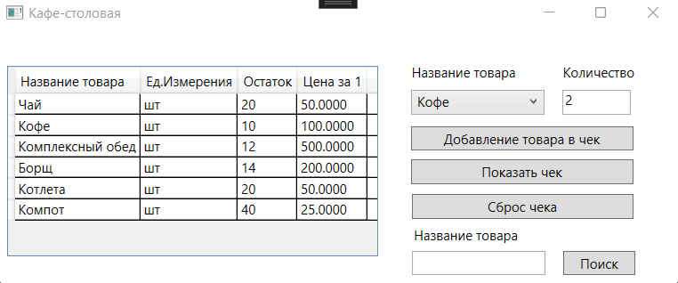

**Рисунок 15** – Кнопка «Сброс чека»

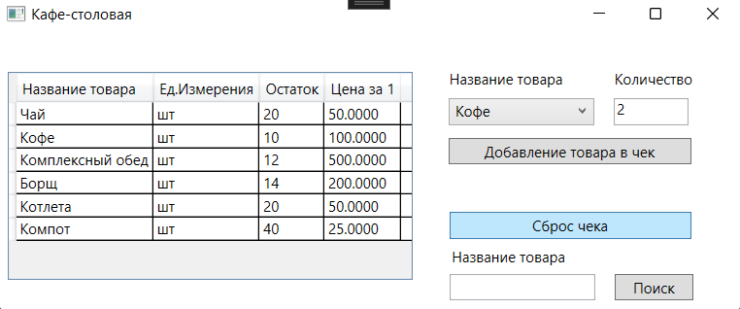

**Рисунок 16** – Программа после выполнения сброса

**3.4.2.5 Функция поиска**

Для выполнения функции поиска необходимо заполнить поле ввода, как показано на картинке 17. Вводить данные можно как целиком слово, так и только первую букву слова. При нажатии кнопки «Поиск», найденная информация выводится, как показано на картинке 18. Для возвращения таблицы в исходное состояние, необходимо нажать кнопку «Сброс»

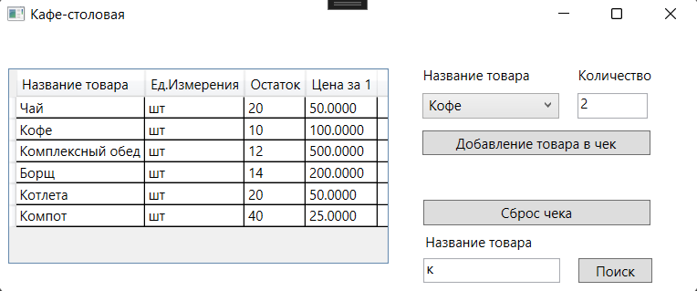

**Рисунок 17** – Заполнение поля ввода и кнопка «Поиск»

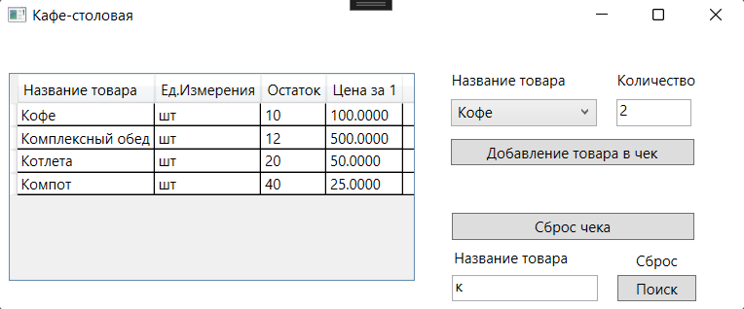

**Рисунок 18** - Результат поиска



**Рисунок 19** – Исходная программа после сброса поиска

**3.5 Сообщения оператору**

**3.5.1 Сообщение об ошибки введении некорректных данных**

Это сообщение появится, при введении некорректных данных (рисунок 20).

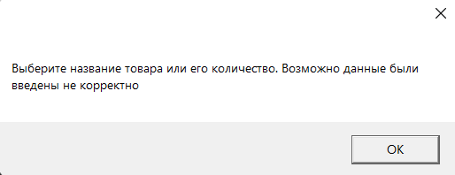

**Рисунок 20** – Ошибка ввода данных.

**3.5.1 Сообщение превышение количества товара**

Это сообщение появится, при введении большего значения, чем есть на складе товара, как на рисунок 21.

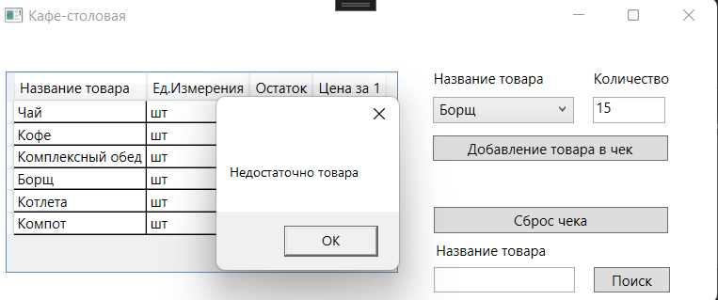

**Рисунок 21** – Сообщение о недостатке товара

**4 Тестирование программы**

## 4.1 Программа, методика и результаты испытаний ГОСТ 19.301-79

### 4.1.1 Объект испытаний

#### 4.1.1.1 Наименование программы

Наименование программы – «Кафе-столовая».

#### 4.1.1.2 Назначение разработки

Функциональным назначением программы является работа с данными и корректное вывод их.

### 4.1.2 Цель испытаний

Цель проведения испытаний - проверка соответствия характеристик разработанной программы (программного изделия) функциональным и отдельным иным видам требований, изложенным в документе Техническое задание.

#### 4.1.2.1 Основания для проведения испытаний

Основанием для проведения разработки является задание по учебной практике.

#### 4.1.2.2 Место и продолжительность испытаний

Дом, Колледж. Срок 2 неделе.

#### 4.1.2.3 Перечень документов, предъявляемых на испытания

Состав программной документации должен включать в себя:

* Техническое задание на разработку ГОСТ 19.201-78
* Руководство оператора ГОСТ 19.505-79
* Программа, методика и результаты испытаний ГОСТ 19.301-79

#### 4.1.2.4 Объем испытаний

**Перечень этапов испытаний**

Испытания проводятся в два этапа:

* ознакомительный;
* испытания.

##### 4.1.2.4.1 Перечень проверок, проводимых на 1 этапе испытаний

Перечень проверок, проводимых на 1-м этапе испытаний, должен включать в себя:

* проверку комплектности программной документации;
* проверку комплектности состава технических и программных средств.

##### 4.1.2.4.2 Перечень проверок, проводимых на 2 этапе испытаний

Перечень проверок, проводимых на 2-м этапе испытаний, должен включать в себя:

* проверку соответствия технических характеристик программы;
* проверку степени выполнения требований функционального назначения программы.

##### 4.1.2.4.3 Количественные и качественные характеристики, подлежащие оценке

В ходе проведения приемосдаточных испытаний оценке подлежат качественные (функциональные) характеристики программы. Проверке подлежит возможность выполнения программой перечисленных ниже функций:

* добавления товара в чек
* очистка чека
* Поиск товара по названию
* Вывод общей суммы с учетом скидок
* Очистка поиска

### 4.1.3 Требования к программе

При проведении испытаний функциональные характеристики (возможности) программы подлежат проверке на соответствие требованиям, изложенным в п. «Требования к функциональным выполняемых функций» технического задания.

### 4.1.4 Требования к программной документации

В состав сопровождающей документации должны входить:

* Техническое задание на разработку ГОСТ 19.201-78
* Руководство оператора ГОСТ 19.505-79
* Программа, методика и результаты испытаний ГОСТ 19.301-79

### 4.1.5 Средства и порядок испытаний

#### 4.1.5.1 Технические средства, используемые во время испытаний

В состав технических средств должен входить IBM-совместимый персональный компьютер (ПЭВМ), включающий в себя:

* Процессор: 1,8 ГГц и более;
* Свободное место на жестком диске: 850Мб и более;
* ОЗУ: 4 ГБ и более
* Видеоадаптер: WXGA (1366 на 768), рекомендуется (1920 на 1080)

##### 4.1.5.1.1 Порядок проведения испытаний

Испытания должны проводиться поэтапно согласно п. «Перечень этапов испытаний» настоящего документа.

##### 4.1.5.2 Условия и порядок проведения испытаний

##### 4.1.5.2.1 Условия проведения испытаний

Испытания должны проводиться в нормальных климатических условиях по ГОСТ 22261-94. Условия проведения испытаний приведены ниже:

* температура окружающего воздуха, °С - 20 ± 5;
* относительная влажность, % - от 30 до 80;
* атмосферное давление, кПа - от 84 до 106;
* частота питающей электросети, Гц - 50 ± 0,5;
* напряжение питающей сети переменного тока, В - 220 ± 4,4.

##### 4.1.5.2.2 Условия начала и завершения отдельных этапов испытаний

Необходимым и достаточным условием завершения 1 этапа испытаний и начала 2 этапа испытаний является успешное завершение проверок, проводимых на 1 этапе (см. п. «Перечень проверок, проводимых на 1 этапе испытаний»).

Условием завершения 2 этапа испытаний является успешное завершение проверок, проводимых на 2 этапе испытаний.

##### 4.1.5.2.3 Требования к техническому обслуживанию

Требования к техническому обслуживанию не предъявляются.

**4.1.6. Методика испытаний**

**Методы проведения проверки комплектности программной документации**

Проверка комплектности программной документации на программное изделие производится визуально преподавателем. В ходе проверки сопоставляется состав и комплектность программной документации, представленной исполнителем, с перечнем программной документации.

Проверка считается завершенной в случае соответствия состава и комплектности программной документации, представленной исполнителем, перечню программной документации, приведенному в указанном выше пункте.

**Методы проведения проверки степени** **выполнения требований функционального назначения программы**

Проверка выполнения требований функционального назначения производится методом тестирования программного продукта. Тестирование будет проводится методом белого ящика по критерию C1 или условия критерия тестирования ветвей. Набор тестов в совокупности должен обеспечить прохождение каждого критерия не менее одного раза. Но применяется при тестировании ветвей. Это достаточно экономичный критерий, поскольку множество ветвей в тестируемом приложении конечно и не так велико.

## 4.2 Протокол испытаний

Структурные критерии используют модель программы в виде "черного ящика", что предполагает не знание исходного текста программы или спецификации программы в виде потокового графа управления.

### 4.2.1 Модуль «Добавления товара в чек»

**Таблица 6** -Структура данных функции «Добавления товара в чек»

|  |  |  |
| --- | --- | --- |
| **Сигнатура** | **Описание** | **Параметры** |
| void AddChek_Click(object sender, RoutedEventArgs e) | Проверяет корректность введенных данных и добавляет товар в чек | Входные параметры являются служебными и в модуле практического применения не имеют |



**Рисунок 22** – Общий алгоритм функции «Добавления товара в чек»

### 4.2.2 Модуль «Вывод чека»

**Таблица 7** -Структура данных функции «Вывод чека»

|  |  |  |
| --- | --- | --- |
| **Сигнатура** | **Описание** | **Параметры** |
| void Window_Loaded(object sender, RoutedEventArgs e) | Загрузка данных на форму при открытии окна | Входные параметры являются служебными и в модуле практического применения не имеют |



**Рисунок 23** – Общий алгоритм функции «Вывод чека»

**Таблица 8** –Набор тестов

|  |  |  |  |  |  |  |
| --- | --- | --- | --- | --- | --- | --- |
| № | Описание | Шаги теста | Ожидаемые результаты | Реальные результаты | Прошел/  Провалился | Тестер/  Дата |
| 1 | 2 | 3 | 4 | 5 | 6 | 7 |
| 1 | Тестирование функции «Добавления товара в чек» | Не выбрать названия товара и не заполнить количество | Вывод ошибки о неправильном заполнении полей | Совпали с ожидаемыми | Прошел | Перевезенцева П.А. |
| 2 | Тестирование функции «Добавления товара в чек» | Выбрать названия товара и не заполнить количество | Вывод ошибки о неправильном заполнении полей | Совпали с ожидаемыми | Прошел | Перевезенцева П.А. |
| 3 | Тестирование функции «Добавления товара в чек» | Не выбрать названия товара и заполнить количество | Вывод ошибки о неправильном заполнении полей | Совпали с ожидаемыми | Прошел | Перевезенцева П.А. |
| 4 | Тестирование функции «Добавления товара в чек» | Выбрать названия товара и заполнить количество меньше остатка | Добавление элемента в чек | Совпали с ожидаемыми | Прошел | Перевезенцева П.А. |
| 5 | Тестирование функции «Добавления товара в чек» | Выбрать названия товара и заполнить количество больше остатка | Вывод ошибки о недостаточном количестве товара | Совпали с ожидаемыми | Прошел | Перевезенцева П.А. |
| 6 | Тестирование функции «Добавления товара в чек» | Выбрать названия товара и заполнить количество отрицательное значение | Вывод ошибки о неправильном заполнении полей | Совпали с ожидаемыми | Прошел | Перевезенцева П.А. |
| 7 | Тестирование функции «Показ чека» | Сума = 500 | Вывод цены со скидкой и без скидки | Совпали с ожидаемыми | Прошел | Перевезенцева П.А. |
| 8 | Тестирование функции «Добавления товара в чек» | Сума = 500 | Вывод цены только без скидки | Совпали с ожидаемыми | Прошел | Перевезенцева П.А. |

**ЗАКЛЮЧЕНИЕ**

В настоящее время широко в нашу жизнь внедряются информационные технологии. На сегодняшний день, наверное, не осталось никакой области, где бы они ни применялись. Одной из сфер деятельности, в которой информационные технологии получили широкое распространение, является сфера образования.

При выполнении задания по практике удалось достигнуть все поставленные цели. А именно были выполнены следующие этапы:

Обследование и разработка технического задания

* Построение блок-схемы программы
* Разработка программы.
* Тестирование и устранение ошибок.

Таким образом, мы приходим к следующему выводу - использование разработанной программы заметно поможет в образовательном процессе. Поможет новым людям познакомиться с мототехникой и приобщиться к ней.

**СПИСОК ИСПОЛЬЗОВАННЫХ ИСТОЧНИКОВ**

1. ГОСТ 19.201-78. Единая система программной документации. Техническое задание, требование к содержанию и оформлению [Текст]. - Введ. 2002-07-01. - М.: ФГУП «СТАНДАРТИНФОРМ», 2008. - 27с.
2. ГОСТ 19.505-79. Единая система программной документации. Руководство оператора. Требования к содержанию и оформлению [Текст]. - Введ. 2002-07-01. - М.: ФГУП «СТАНДАРТИНФОРМ», 2008. - 27с.
3. ГОСТ 19.301-79. Единая система программной документации. Программа и методика испытаний. Требования к содержанию и оформлению [Текст]. - Введ. 2002-07-01. - М.: ФГУП «СТАНДАРТИНФОРМ», 2008. - 27с.
4. ГОСТ 7.32-2001 СИБИД. Отчет о научно-исследовательской работе. Структура и правила оформления [Текст]. - Введ. 2002-07-01. - М.: ФГУП «СТАНДАРТИНФОРМ», 2008. - 27с.
5. ГОСТ 7.1-2003 СИБИД. Библиографическая запись. Библиографическое описание. Общие требования и правила составления [Текст]. - Введ. 2003-07-02. - М.: ФГУП «СТАНДАРТИНФОРМ», 2010. - 49с.

# ПРИЛОЖЕНИЕ А

public partial class MainWindow : Window

{

KafeEntities _kafe = KafeEntities.GetContext();

List<string> _listChek = new List<string> { " ЧЕК " };

int KolVoChek = 0;

int AllSumm = 0;

double Summ;

int SumObed = 0;

public MainWindow()

{

InitializeComponent();

}

private void Window_Loaded(object sender, RoutedEventArgs e)

{

_kafe.Tovars.Load();

dataGrid.ItemsSource = _kafe.Tovars.Local.ToBindingList();

NameAdd.ItemsSource = _kafe.Tovars.ToList();

}

private void AddChek_Click(object sender, RoutedEventArgs e)

{

var _tovar = _kafe.Tovars.Where( p => NameAdd.Text == p.Name).FirstOrDefault();

if (_tovar.KolvoOst <= KolVoChek)

{

MessageBox.Show("Недостаточно товара");

}

else

{

if (_tovar != null && KolVoChek >= 0)

{

if (_tovar.Name == "Комплексный обед")

{

SumObed += Convert.ToInt32(KolVoChek * _tovar.PriceOne);

}

else

{

AllSumm += Convert.ToInt32(KolVoChek * _tovar.PriceOne);

if (300 <= AllSumm && AllSumm >= 500)

{

Summ = AllSumm - AllSumm / 100 * 3;

}

else if (500 < AllSumm && AllSumm >= 1000)

{

Summ = AllSumm - AllSumm / 100 * 5;

}

else if (1000 < AllSumm && AllSumm >= 5000)

{

Summ = AllSumm - AllSumm / 100 * 7;

}

else if (5000 < AllSumm)

{

Summ = AllSumm - AllSumm / 10;

}

}

_listChek.Add($"{_tovar.Name} {_tovar.PriceOne} Х {KolVoChek}{_tovar.Units} {KolVoChek * _tovar.PriceOne}");

ShowChek.Visibility = Visibility;

}

else MessageBox.Show("Выберите название товара или его количество. Возможно данные были введены не корректно");

}

}

private void ShowChek_Click(object sender, RoutedEventArgs e)

{

Data.Sum = Summ;

Data.AllSum = AllSumm;

Data.SumObed = SumObed;

Data.list = _listChek;

Chek chek = new Chek();

chek.ShowDialog();

}

private void Returne_Click(object sender, RoutedEventArgs e)

{

_listChek.Clear();

_listChek = new List<string> { " ЧЕК " };

AllSumm = 0;

Summ = 0;

SumObed = 0;

ShowChek.Visibility = Visibility.Hidden;

}

private void KolvoChek_TextChanged(object sender, TextChangedEventArgs e)

{

if (int.TryParse(KolvoChek.Text, out int KolChek) ==true)

{

KolVoChek = KolChek;

} else KolVoChek = 0;

}

private void FindTovar_Click(object sender, RoutedEventArgs e)

{

var findN = from p in _kafe.Tovars

where p.Name.StartsWith(FindName.Text)

select new { p.Name, p.Units, p.KolvoOst, p.PriceOne };

dataGrid.ItemsSource = findN.ToList();

ReturneFind.Visibility = Visibility;

}

private void ReturneFind_Click(object sender, RoutedEventArgs e)

{

dataGrid.ItemsSource = _kafe.Tovars.Local.ToBindingList();

ReturneFind.Visibility = Visibility.Collapsed;

}

}

# ПРИЛОЖЕНИЕ В

public partial class Chek : Window

{

public Chek()

{

InitializeComponent();

}

private void Window_Loaded(object sender, RoutedEventArgs e)

{

if (Data.AllSum >= 300) { Summ.Visibility = Visibility; textPrice.Visibility = Visibility; }else { Summ.Visibility = Visibility.Collapsed; textPrice.Visibility = Visibility.Hidden; }

listBoxChek.ItemsSource = Data.list;

Summ.Text = (Data.Sum+Data.SumObed).ToString();

AllSumm.Text = (Data.AllSum+Data.SumObed).ToString();

}

private void Returne_Click(object sender, RoutedEventArgs e)

{

this.Close();

}

}